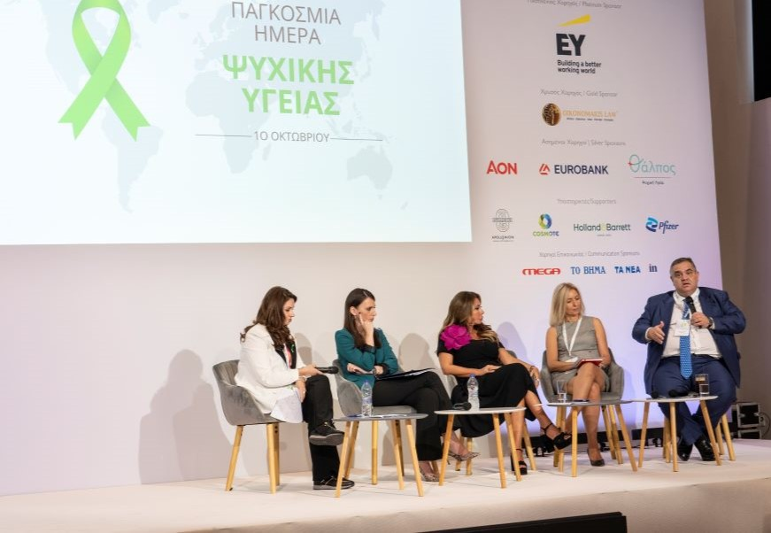

Η Aon συμμετείχε στο 2^{ο} Wellbeingr Forum, που πραγματοποιήθηκε την Παγκόσμια Ημέρα Ψυχικής Υγείας

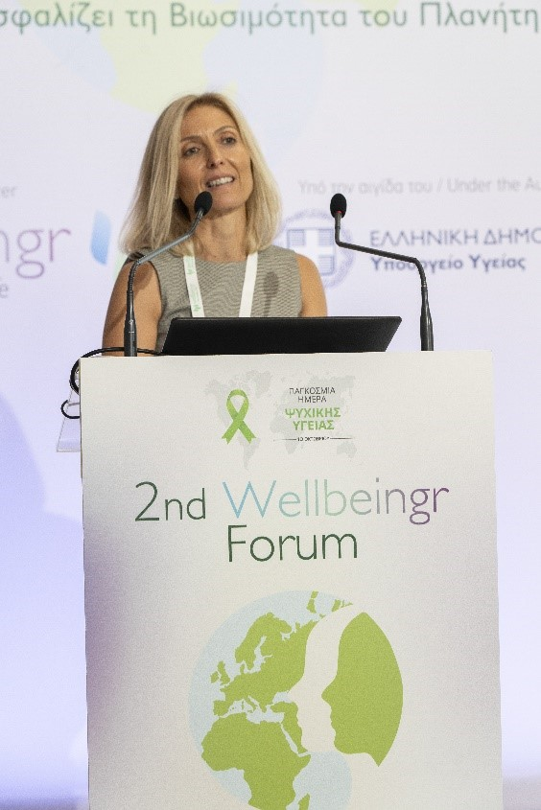
Χαλάνδρι, 16 Οκτωβρίου 2023 - Η Aon Greece συμμετείχε στο 2^{ο} Wellbeingr Forum, με κεντρικό θέμα: «Eνδυναμώνουμε τους Ανθρώπους, Αγκαλιάζουμε τη Γη - Ψυχική Υγεία στο Κέντρο του Οικοσυστήματος που Διασφαλίζει τη Βιωσιμότητα του Πλανήτη». Το συνέδριο διοργάνωσε ο μη κερδοσκοπικός οργανισμός Wellbeingr ΑΜΚΕ, υπό την αιγίδα του Υπουργείου Υγείας, την Τρίτη 10η Οκτωβρίου (Παγκόσμια Ημέρα Ψυχικής Υγείας) στο Ζάππειο Μέγαρο.

Την έναρξη του Forum κήρυξε ο κος Δημήτρης Βαρτζόπουλος, Υφυπουργός Υγείας.
Από πλευράς Aon Greece, η κυρία Βούλα Δραγάτη, Αναπληρώτρια Διευθύνουσα Σύμβουλος, Commercial Risk, Retirement and Health Solutions, συμμετείχε σε συζήτηση με θέμα «Ο Εργαζόμενος στο Επίκεντρο της Βιώσιμης Ανάπτυξης». Tη συζήτηση συντόνισε η κα Ιωάννα Φαναριώτη, HR Director Greece & South CESA Cluster της EY και συμμετείχαν η κα Βιβή Χαραλαμπογιάννη, Υφυπουργός Εσωτερικών, η κα Σταυρούλα Λέκα, Καθηγήτρια του Πανεπιστημίου Lancaster & Πρόεδρος του European Academy of Occupational Health Psychology, η κα Αθηνά Πάσσιου, Πρόεδρος του Φορέα «Θάλπος-Ψυχική Υγεία» και ο κος Bασίλειος-Πέτρος Σπανάκης, Υφυπουργός Εργασίας και Κοινωνικής Ασφάλισης.
Η κυρία Δραγάτη αναφέρθηκε σε στοιχεία της Παγκόσμιας Έρευνας Wellbeing 2022-2023, που πραγματοποίησε η Aon και μία πρώτη διαπίστωση ήταν ότι «οι οργανισμοί επενδύουν στην ευημερία όσο ποτέ άλλοτε στο παρελθόν, παρά την αστάθεια και την αβεβαιότητα» και συνέχισε «τα 2/3 των ερωτηθέντων ανέφεραν ότι έχει αυξηθεί η σημαντικότητα της ευημερίας των εργαζομένων στον οργανισμό τους από το 2020 και το 43% ανέφερε ότι έχει αυξηθεί ως προτεραιότητα η ευημερία των εργαζομένων τους στο ίδιο διάστημα, ενώ 7 στις 8 εταιρείες εφαρμόζουν τουλάχιστον μία πρωτοβουλία για την ευημερία».
Ένα πολύ σημαντικό εύρημα στο οποίο αναφέρθηκε είναι ότι, «η ευημερία έχει ευρείες επιπτώσεις στις οικονομικές επιδόσεις ενός οργανισμού. Κάθε αύξηση στην απόδοση του wellbeing των εργαζομένων κατά 4% συσχετίζεται με 1% αύξηση στα κέρδη της εταιρείας, καθώς και με αύξηση στην ικανοποίηση των εργαζομένων και στην ικανοποίηση των πελατών». Πρόσθεσε ότι «ο τρόπος που μια εταιρεία ενσωματώνει και προτεραιοποιεί τις πρωτοβουλίες ευημερίας μπορεί να έχει σημαντικές επιπτώσεις στη δέσμευση των εργαζομένων και στην παραγωγικότητα τους, στην προσέλκυση νέων ταλέντων και στη διακράτηση των υφιστάμενων και στα οικονομικά αποτελέσματα της εταιρείας».
Σχετικά με την Ψυχική Υγεία, συμπλήρωσε ότι «τα περισσότερα από τα κορυφαία ζητήματα που αναφέρθηκαν από τους εργαζόμενους, στο πλαίσιο της έρευνας, αφορούν στην συναισθηματική ευημερία, με την ψυχική και συναισθηματική υγεία να είναι ξεκάθαρα το νούμερο ένα, και την επαγγελματική εξουθένωση, το εργασιακό περιβάλλον και τη δυνατότητα υποστήριξης του μοντέλου υβριδικής εργασίας να ακολουθούν».
Αναφέρθηκε επίσης στις πτυχές της ευημερίας (σωματική, ψυχική, κοινωνική, σταδιοδρομίας και οικονομική) λόγω της αυξανόμενης αναγνώρισης της σημασίας και της αλληλένδετης σχέσης τους, και στάθηκε στην οικονομική ευημερία γιατί, όπως ανέφερε, «επηρεάζει άμεσα τη ψυχική υγεία και γιατί είναι ένα σημείο που διαπιστώνουμε τη μεγαλύτερη αναντιστοιχία προτεραιοτήτων και αναγκών. Ενώ οι εταιρείες εστιάζουν στην οικονομική ευημερία και κάνουν μεγάλα βήματα προς αυτή την κατεύθυνση, υπάρχει απόκλιση μεταξύ των προσφερόμενων παροχών στους εργαζόμενους και αυτών που οι εργαζόμενοι θεωρούν πιο σημαντικά».
Τέλος, η κυρία Δραγάτη επισήμανε ότι «η ευημερία είναι μία προσέγγιση ανθρώπων και επιδόσεων, που εξισορροπεί τους κατάλληλους πόρους, τις ευκαιρίες και την δέσμευση που απαιτούνται για την επίτευξη της βέλτιστης υγείας, ανθεκτικότητας και βιωσιμότητας για το άτομο, τον οργανισμό και την κοινωνία. Είναι σαφές ότι η ευημερία πρέπει να ενσωματωθεί στην συνολική στρατηγική της εταιρείας και όχι απλά να εφαρμοστεί ως επιλογή μεμονωμένων προγραμμάτων χωρίς σύνδεση με ένα ευρύτερο επιχειρηματικό σχέδιο».
Περισσότερες πληροφορίες σχετικά με την Παγκόσμια Έρευνα για την Ευημερία της Aon μπορείτε να δείτε εδώ: https://www.aon.com/global-wellbeing-survey
Σχετικά με την Aon
Η Aon υπάρχει για να διαμορφώνει τις αποφάσεις προς το καλύτερο - για να προστατεύει και να εμπλουτίζει τις ζωές των ανθρώπων σε όλο τον κόσμο. Σε περισσότερες από 120 χώρες παρέχουμε σε πελάτες μας συμβουλές και λύσεις που βοηθούν στη λήψη καλύτερων αποφάσεων για την προστασία και την ανάπτυξη της επιχείρησής τους.
Ακολουθήστε μας στο Twitter και LinkedIn. Μείνετε ενημερωμένοι μέσα από το Aon Newsroom – Aon Greek Newsroom και δείτε περισσότερα κείμενα από τους συμβούλους μας στο The One Brief.
Αν θέλετε να λαμβάνετε News Alerts κάνετε εγγραφή εδώ.
######
Για περισσότερες πληροφορίες:
Γιώργος Γαλούσης, Market & Digital Visibility Lead Aon Greece
t: +30 213 017 7145 | m: +30 6948 083 604 | george.galoussis@aon.gr

